ДОМАШНЯ РОБОТА
з дисципліни «Алгоритми та структури даних»
Виконав: студент Б-121-24-1-ПІ групи
Спеціальність: 121 «Інженерія ПЗ»
ПІБ студента: Маліновський Владислав Михайлович
Прийняв: Андрій Олександрович Бех
Київ 2026

Завдання
Тема: «Обчислювальні алгоритми та алгоритми обробки графів».
Варіант 16. Потрібно виконати завдання першого рівня методом LUP-розкладання та завдання другого рівня з графами. Програми реалізовано мовою JavaScript.

Завдання першого рівня
Написати програму, яка вирішує методом LUP-розкладання систему лінійних алгебраїчних рівнянь варіанта 16:
9x₁ + 2x₂ − 5x₃ − 9x₄ = 16
8x₁ + x₂ − 6x₃ − 7x₄ = −2
6x₁ + 3x₂ − x₄ = 24
9x₁ + 3x₂ + 6x₃ + 8x₄ = 18

Завдання другого рівня
Побудувати граф за описом варіанта 16. Представлення графа: список суміжних вершин. Обхід графа: в ширину.

Опис

Діаграма класів та таблиці опису
Оскільки роботу виконано мовою JavaScript, замість класів використано набір функцій і структури даних Array та Map.
Файл | Елемент | Призначення
level1.js | lupDecompose(A) | Побудова L, U та P для матриці коефіцієнтів
level1.js | solveLUP(L,U,P,b) | Розв’язання системи після розкладання
level1.js | printSystem(), printMatrix() | Виведення системи та матриць
level2.js | Map graph | Список суміжних вершин побудованого графа
level2.js | bfs(graph,start) | Обхід графа в ширину від заданої вершини

Побудований граф
Для фігури варіанта 16 обрано вершини A-H. Ребра описують контур та внутрішні лінії фігури, а граф подано списком суміжності.
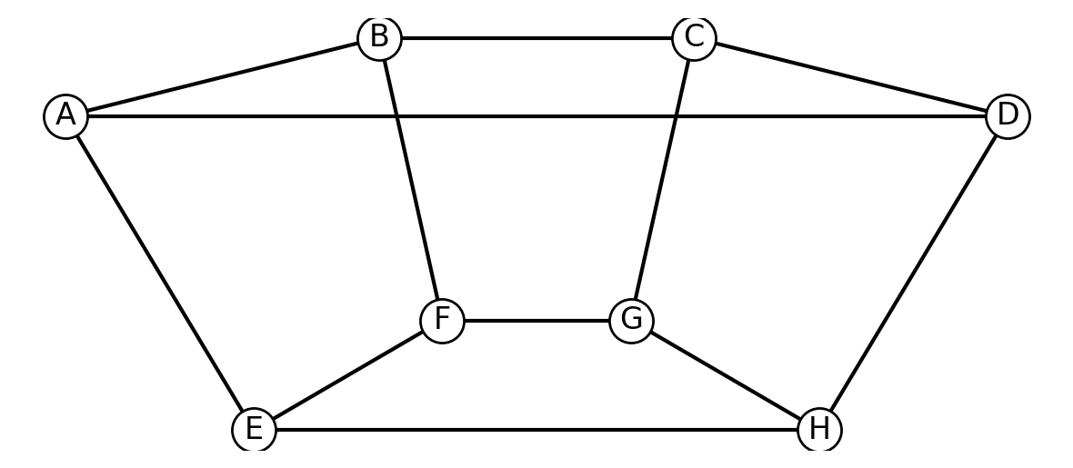
Список суміжності: A: B, D, E; B: A, C, F; C: B, D, G; D: A, C, H; E: A, F, H; F: B, E, G; G: C, F, H; H: D, E, G.

Рекомендація користувачеві
Для запуску програм потрібен Node.js. Файл першого рівня запускається командою: node level1.js. Потрібно ввести 4 рядки по 5 чисел у форматі a1 a2 a3 a4 b або натиснути Enter для використання стандартних даних варіанта 16. Файл другого рівня запускається командою: node level2.js. Після запуску потрібно ввести початкову вершину обходу A-H.

Текст вихідного коду програми

level1.js
const readline = require('readline');
const rl = readline.createInterface({ input: process.stdin, output: process.stdout });
function ask(q) {
return new Promise(resolve => rl.question(q, resolve));
}
function fmt(v) {
if (Math.abs(v) < 1e-10) v = 0;
return Number(v).toFixed(6).replace(/\.0+$/, '').replace(/(\.\d*?)0+$/, '$1');
}
function printMatrix(name, m) {
console.log(name + ':');
for (const row of m) console.log(row.map(fmt).join('\t'));
}
function printSystem(A, b) {
console.log('Задана СЛАР:');
for (let i = 0; i < A.length; i++) {
const parts = [];
for (let j = 0; j < A[i].length; j++) {
const c = A[i][j];
const s = c >= 0 && parts.length ? '+ ' : c < 0 ? '- ' : '';
parts.push(`${s}${Math.abs(c)}x${j + 1}`);
}
console.log(parts.join(' ') + ' = ' + b[i]);
}
}
function lupDecompose(A) {
const n = A.length;
const LU = A.map(r => r.slice());
const P = Array.from({ length: n }, (_, i) => i);
for (let k = 0; k < n; k++) {
let pivot = k;
let max = Math.abs(LU[k][k]);
for (let i = k + 1; i < n; i++) {
const value = Math.abs(LU[i][k]);
if (value > max) {
max = value;
pivot = i;
}
}
if (max < 1e-12) throw new Error('Матриця вироджена');
if (pivot !== k) {
[LU[k], LU[pivot]] = [LU[pivot], LU[k]];
[P[k], P[pivot]] = [P[pivot], P[k]];
}
for (let i = k + 1; i < n; i++) {
LU[i][k] /= LU[k][k];
for (let j = k + 1; j < n; j++) LU[i][j] -= LU[i][k] * LU[k][j];
}
}
const L = Array.from({ length: n }, (_, i) => Array.from({ length: n }, (_, j) => i === j ? 1 : i > j ? LU[i][j] : 0));
const U = Array.from({ length: n }, (_, i) => Array.from({ length: n }, (_, j) => i <= j ? LU[i][j] : 0));
const PMatrix = Array.from({ length: n }, (_, i) => Array.from({ length: n }, (_, j) => P[i] === j ? 1 : 0));
return { L, U, P, PMatrix };
}
function solveLUP(L, U, P, b) {
const n = L.length;
const pb = P.map(i => b[i]);
const y = Array(n).fill(0);
const x = Array(n).fill(0);
for (let i = 0; i < n; i++) {
let sum = pb[i];
for (let j = 0; j < i; j++) sum -= L[i][j] * y[j];
y[i] = sum;
}
for (let i = n - 1; i >= 0; i--) {
let sum = y[i];
for (let j = i + 1; j < n; j++) sum -= U[i][j] * x[j];
x[i] = sum / U[i][i];
}
return x;
}
async function readRows() {
const defaults = [
[9, 2, -5, -9, 16],
[8, 1, -6, -7, -2],
[6, 3, 0, -1, 24],
[9, 3, 6, 8, 18]
];
if (!process.stdin.isTTY) {
const fs = require('fs');
const input = fs.readFileSync(0, 'utf8').trim().split(/\r?\n/).filter(Boolean);
if (input.length === 0) return defaults;
const rows = input.slice(0, 4).map(line => line.trim().split(/\s+/).map(Number));
if (rows.length !== 4 || rows.some(r => r.length !== 5 || r.some(Number.isNaN))) throw new Error('Потрібно ввести 4 рядки по 5 чисел');
return rows;
}
const rows = [];
for (let i = 0; i < 4; i++) {
const line = (await ask(`Рядок ${i + 1} [Enter для варіанта 16]: `)).trim();
const values = line ? line.split(/\s+/).map(Number) : defaults[i];
if (values.length !== 5 || values.some(Number.isNaN)) throw new Error('Потрібно ввести 5 чисел');
rows.push(values);
}
return rows;
}
async function main() {
console.log('Варіант 16. Введіть коефіцієнти 4 рівнянь у форматі: a1 a2 a3 a4 b');
const rows = await readRows();
rl.close();
const A = rows.map(r => r.slice(0, 4));
const b = rows.map(r => r[4]);
printSystem(A, b);
const { L, U, P, PMatrix } = lupDecompose(A);
const x = solveLUP(L, U, P, b);
printMatrix('L', L);
printMatrix('U', U);
printMatrix('P', PMatrix);
console.log('Розв’язок:');
x.forEach((v, i) => console.log(`x${i + 1} = ${fmt(v)}`));
}
main().catch(e => {
rl.close();
console.error('Помилка: ' + e.message);
});

level2.js
const readline = require('readline');
const rl = readline.createInterface({ input: process.stdin, output: process.stdout });
const graph = new Map([
['A', ['B', 'D', 'E']],
['B', ['A', 'C', 'F']],
['C', ['B', 'D', 'G']],
['D', ['A', 'C', 'H']],
['E', ['A', 'F', 'H']],
['F', ['B', 'E', 'G']],
['G', ['C', 'F', 'H']],
['H', ['D', 'E', 'G']]
]);
function printAdjacencyList(g) {
console.log('Список суміжних вершин:');
for (const [v, n] of g) console.log(`${v}: ${n.join(', ')}`);
}
function bfs(g, start) {
if (!g.has(start)) throw new Error('Такої вершини немає');
const visited = new Set([start]);
const queue = [start];
const order = [];
while (queue.length) {
const v = queue.shift();
order.push(v);
for (const next of g.get(v)) {
if (!visited.has(next)) {
visited.add(next);
queue.push(next);
}
}
}
return order;
}
rl.question('Введіть початкову вершину для обходу в ширину (A-H): ', value => {
try {
const start = value.trim().toUpperCase() || 'A';
printAdjacencyList(graph);
console.log('Початкова вершина: ' + start);
console.log('Обхід у ширину: ' + bfs(graph, start).join(' -> '));
} catch (e) {
console.error('Помилка: ' + e.message);
} finally {
rl.close();
}
});

Результати роботи

Результати першого рівня
Після виконання LUP-розкладання програма виводить задану СЛАР, матриці L, U, P та масив значень невідомих.
Варіант 16. Введіть коефіцієнти 4 рівнянь у форматі: a1 a2 a3 a4 b
Задана СЛАР:
9x1 + 2x2 - 5x3 - 9x4 = 16
8x1 + 1x2 - 6x3 - 7x4 = -2
6x1 + 3x2 + 0x3 - 1x4 = 24
9x1 + 3x2 + 6x3 + 8x4 = 18
L:
1 0 0 0
0.666667 1 0 0
1 0.6 1 0
0.888889 -0.466667 0 1
U:
9 2 -5 -9
0 1.666667 3.333333 5
0 0 9 14
0 0 0 3.333333
P:
1 0 0 0
0 0 1 0
0 0 0 1
0 1 0 0
Розв’язок:
x1 = -1
x2 = 9
x3 = 4
x4 = -3

Результати другого рівня
Для перевірки обходу графа вибрано початкову вершину A.
Введіть початкову вершину для обходу в ширину (A-H): Список суміжних вершин:
A: B, D, E
B: A, C, F
C: B, D, G
D: A, C, H
E: A, F, H
F: B, E, G
G: C, F, H
H: D, E, G
Початкова вершина: A
Обхід у ширину: A -> B -> D -> E -> C -> F -> H -> G

